«Общеобразовательная школа №1 города Макинска

отдела образования по Буландынскому району

управления образования Акмолинской области»

**Внеклассное мероприятие**

**литературная гостиная**

**«Оқу уақыты »**

**Провели:**

Шортаева Г. Б.,

Ермакова Н.Н.,

Сальменова А.О.

**2023г**

**Цель урока:** развитие речи ,обогащение словарного запаса, привитие любви к чтению, развитие любознательности, творческого воображения, памяти, внимания.

**Формы организации мероприятия:** индивидуальная, фронтальная, групповая.

**Задачи:**Развивать интерес к истории и культуре родного края (через закрепление знаний о казахских народных сказках).

Активизировать словарь детей.

Воспитывать патриотические и интернациональные  чувства на основе приобщения  детей к казахскому народному творчеству.

**Материал**: иллюстрации к сказкам ,ИКТ, книги, призы.

**Ход викторины:**

**Орг.момент**. (Дети разделены на три группы приветствуют друг друга и гостей )

***YUNG GENIUS****-TODEY A READER, TOMORROW A LEADER!*

***Книгоносики****-чтобы умным очень быть нужно книгу полюбить*!

***Оқымыстылар***- оқу- білім бұлағы, білім- өмір шырағы!

Сегодня в нашей литературной гостиной собрались самые умные,начитанные ребята!Впереди вас ждет увлекательное и познавательное мероприятие.

**Актуализация знаний. Постановка темы и цели урока.**

Прочитайте строки

**Оқу уақыты,время читать,time to read**

Как вы понимаете эти слова?

(находить время читать и получать удовольствие от чтения)

И сегодня мы приглашаем в сказку.

Зачем нужно читать сказки? (Чтобы развивать в себе положительные черты, учиться выдумке, верить в добро и чудеса.)

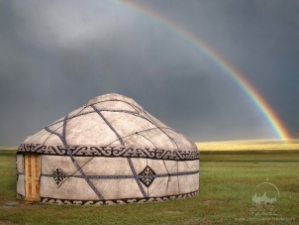 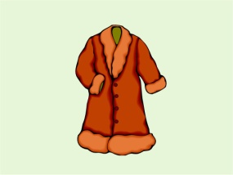 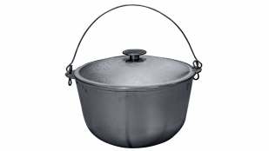 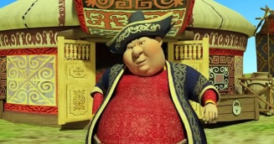

К какому виду сказок относится данная сказка?

**1конкурс** **«Разминка». 1 балл**

1 команда Какую вещь выманил Алдар косе у бая? (тон-шуба-fur coat)

2 команда Что варилось в казане у бая в сказке «Алдар Косе»? (ет-мясо-meat)

3 команда на чем передвигался Алдар косе? (Жылқы-КОНЬ-horse)

**2.Конкурс «Подумай!» 2балла**

***Выбери качества ,которые подходят героям***

Ленивый,хвастливый,жадный,плохой

Честный,добрый,хитрый,ловкий,умный,веселый,щедрый,справедливый,смелый

**3.конкурс «Реши английский кроссворд» 3балла**

|  |  |  |  |  |
| --- | --- | --- | --- | --- |
| а | р | н | к | к |
| е | **б** | е | о | м |
| н | н | **а** | к | л |
| е | п | н | **й** | е |
| п | н | н | р | **л** |
| р | н | с | р | **ы** |
| п | р | п | к | **у** |
| о | т | н | к | **а** |
| т | **т** | **о** | **н** | к |

Найти слова:бай,тон,ауыл  
**Динамическая пауза :**«Мы тоже можем так»

Зимой и летом круглый год

Журчит в степи родник

Там в юрте старенькой живет

Алдар - Косе шутник.

Сейчас он смотрит, который час

Тик-так, тик-так, тик-так!

Налево – раз, направо – раз!

Мы тоже можем так!

Алдар в степи трубит в рожок

Пугается рысак!

Сейчас он сделает прыжок

Мы тоже можем так!

Идет лиса, шумит  в кустах.

Спускается в овраг.

На двух ногах, на двух ногах

Мы тоже можем так.

Алдар Косе принес хомут.

И Ласточку запряг

И вожжи взял, и новый кнут,

Мы тоже можем так!

Теперь пора и отдохнуть.

Устали как-никак.

За дело взяться нам пора

Мы тоже можем так.

**4.конкурс «Время читать»4 балла**

чтение

Составление вопроса другой команде

**5.Артминутка 3балла**

*Изображают героев*

1 команда веселый Алдар скачет на коне

2 команда Бай замерз,не смотря на теплую шубу

3 команда Реакция бая,когда остался в дырявой шубе

**6.конкурс «Черный ящик»4 балла**

***Вопрос от библиотекаря:Чему учат сказки об Алдаре Косе?***

*(нести ответственность за свои поступки, добиваться своей цели при помощи смекалки и интеллекта.)*

**Подведение итогов**

**Награждение команд**